V2: ДЕ 44 – Функциональный анализ. Отображение множеств
I: (1)
S: Образ множества 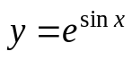при отображении отрезка 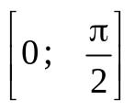 есть отрезок
+: 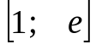
-:
-: 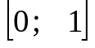
-: 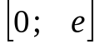
I: (2)
S: Образ множества 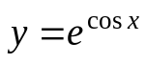при отображении отрезка есть отрезок
+:
-: 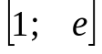
-:
-:
I: (3)
S: Образ множества 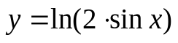при отображении отрезка 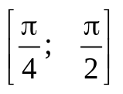 есть отрезок
+: 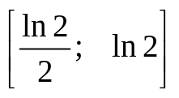
-: 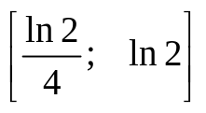
-: 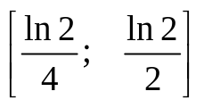
-: 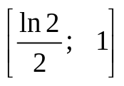
I: (4)
S: Образ множества 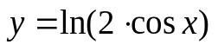при отображении отрезка 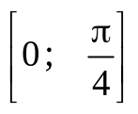 есть отрезок
+:
-:
-:
-:
I: (5)
S: Образ множества 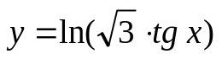при отображении отрезка 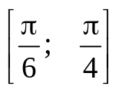 есть отрезок
+: 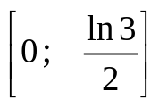
-:
-:
-:
I: (6)
S: Образ множества 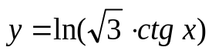при отображении отрезка есть отрезок
+: 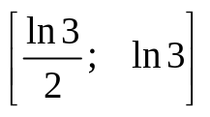
-:
-:
-:
I: (6)
S: Образ множества при отображении отрезка 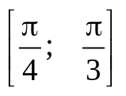 есть отрезок
+: 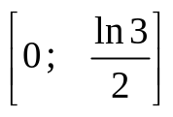
-:
-:
-:

I: (7)
S: Образ множества 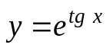при отображении отрезка есть отрезок
+:
-:
-:
-:
I: (8)
S: Образ множества при отображении отрезка есть отрезок
+:
-:
-:
-:

I: (9)
S: Образ множества 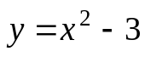 при отображении отрезка [0; 1] есть отрезок
+: [-3; -2]
-: [-3; 0]
-: [0; 2]
-: [-3; -1]
I: (10)
S: Образ множества 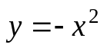 при отображении отрезка [0; 1] есть отрезок
+: [-1; 0]
-: [0; 1]
-: [0; 2]
-: [-2; -1]
I: (11)
S: Образ множества 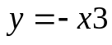 при отображении отрезка [0; 1] есть отрезок
+: [-1; 0]
-: [0; 1]
-: [0; 2]
-: [-2; -1]
I: (12)
S: Образ множества 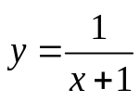 при отображении отрезка [0; 1] есть отрезок
+: [0,5; 1]
-: [0; 1]
-: [0; 2]
-: [-2; -1]
I: (13)
S: Образ множества 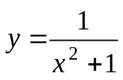 при отображении отрезка [0; 1] есть отрезок
+: [0,5; 1]
-: [0; 1]
-: [0; 2]
-: [-2; -1]
I: (14)
S: Образ множества 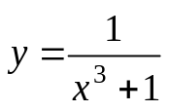 при отображении отрезка [0; 1] есть отрезок
+: [0,5; 1]
-: [0; 1]
-: [0; 2]
-: [-2; -1]
I: (15)
S: Образ множества 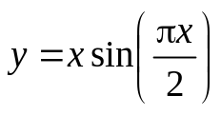 при отображении отрезка [0; 1] есть отрезок
+: [0; 1]
-: [0,5; 1]
-: [0; 2]
-: [-2; -1]
I: (16)
S: Образ множества 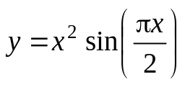 при отображении отрезка [0; 1] есть отрезок
+: [0; 1]
-: [0,5; 1]
-: [0; 2]
-: [-2; -1]
I: (17)
S: Образ множества 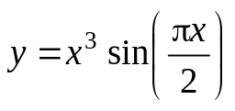 при отображении отрезка [0; 1] есть отрезок
+: [0; 1]
-: [0,5; 1]
-: [0; 2]
-: [-2; -1]
I: (18)
S: Образ множества 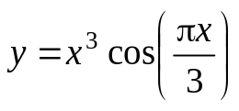 при отображении отрезка [0; 1] есть отрезок
+: [0; 0,5]
-: [0,5; 1]
-: [0; 2]
-: [-2; -1]
I: (19)
S: Образ множества 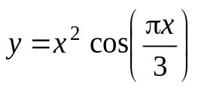 при отображении отрезка [0; 1] есть отрезок
+: [0; 0,5]
-: [0,5; 1]
-: [0; 2]
-: [-2; -1]
I: (20)
S: Образ множества 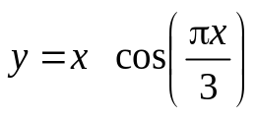 при отображении отрезка [0; 1] есть отрезок
+: [0; 0,5]
-: [0,5; 1]
-: [0; 2]
-: [-2; -1]
I: (21)
S: Образ множества 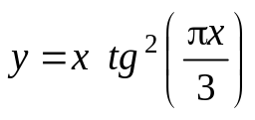 при отображении отрезка [0; 1] есть отрезок
+: [0; 3]
-: [0; 1]
-: [0; 2]
-: [-2; -1]
I: (21)
S: Образ множества 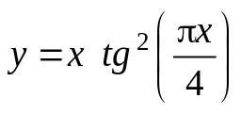 при отображении отрезка [0; 1] есть отрезок
+: [0; 1]
-: [0; 1]
-: [0; 2]
-: [-2; -1]
I: (22)
S: Образ множества при отображении отрезка [0; 1] есть отрезок
+: [0; 1]
-: [0; 1]
-: [0; 2]
-: [-2; -1]
I: (23)
S: Образ множества 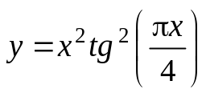 при отображении отрезка [0; 1] есть отрезок
+: [0; 1]
-: [0; 1]
-: [0; 2]
-: [-2; -1]
I: (24)
S: Образ множества 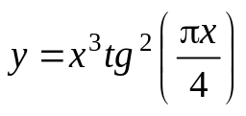 при отображении отрезка [0; 1] есть отрезок
+: [0; 1]
-: [0; 1]
-: [0; 2]
-: [-2; -1]
I: (25)
S: Образ множества 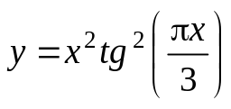 при отображении отрезка [0; 1] есть отрезок
+: [0; 3]
-: [0; 1]
-: [0; 2]
-: [-2; -1]

